**DISK ALERT**

I created the script ”disk_space_alert.sh” to print error message if the desk space passed 90%

In the file called “masg.txt”

Then used task scheduler to run this script everyday

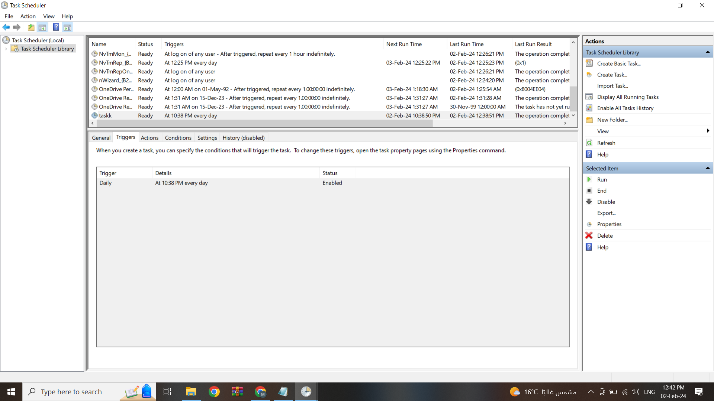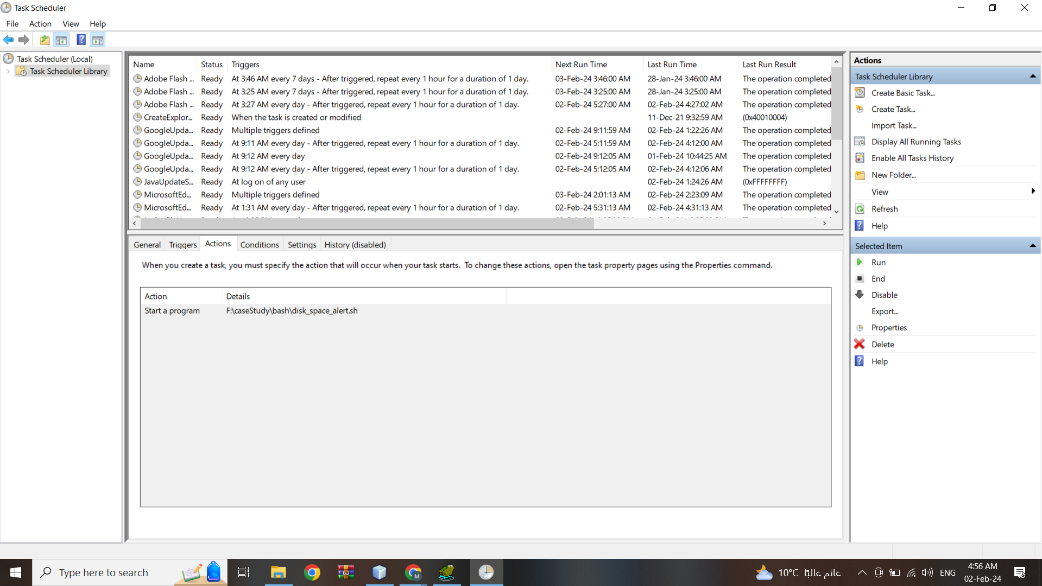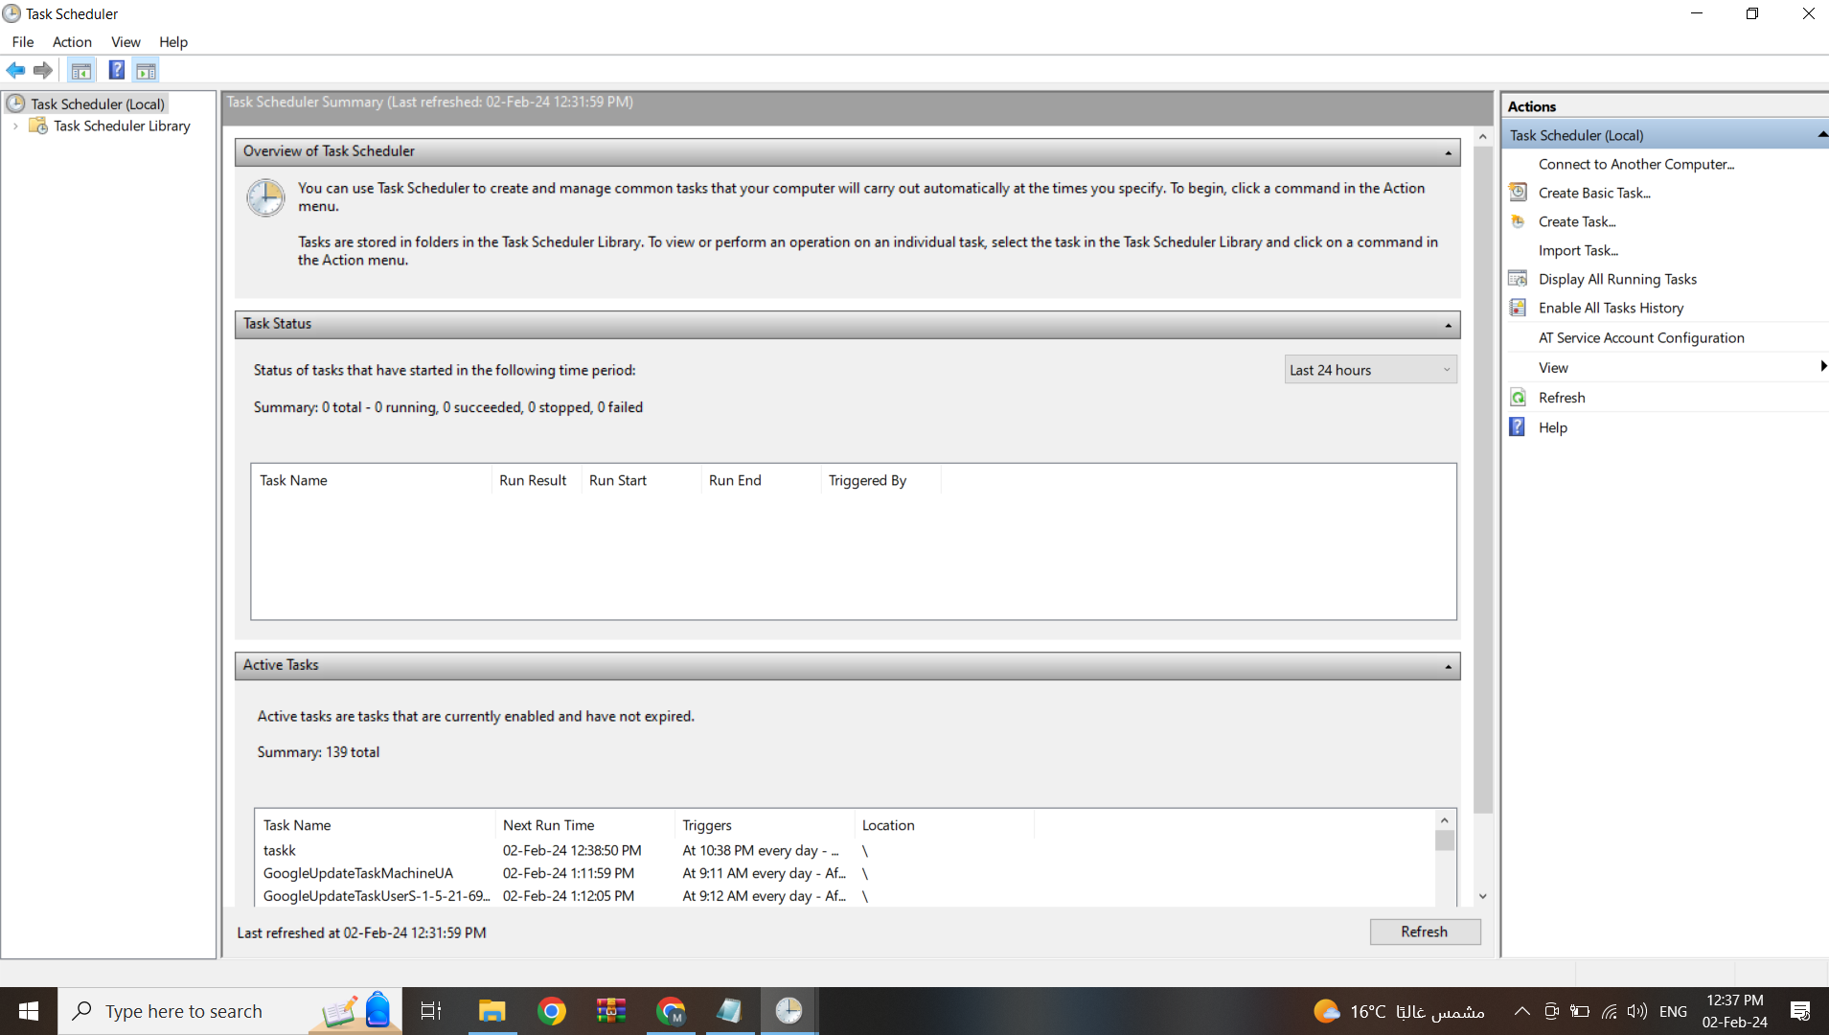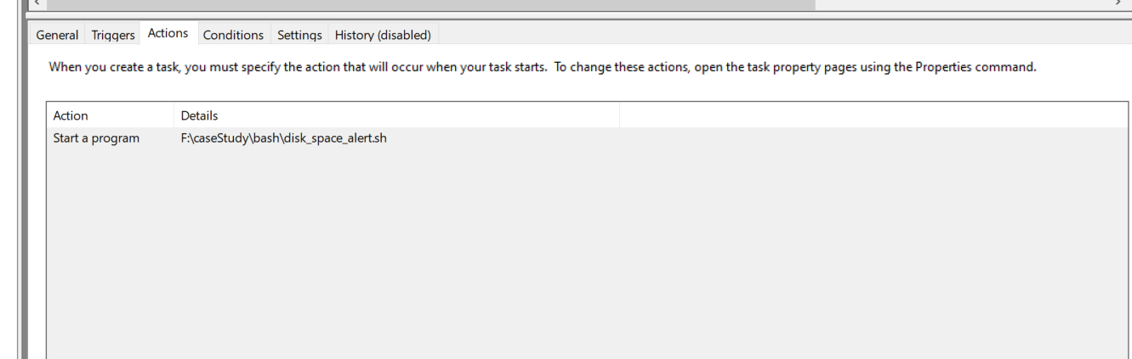

************************************************************************************************************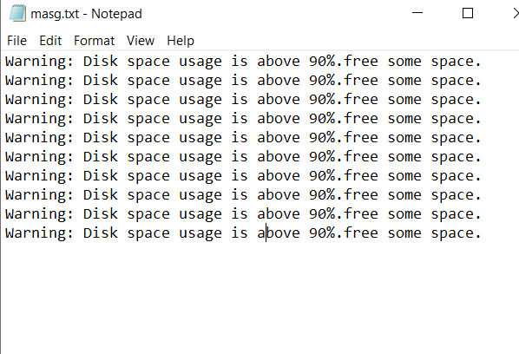

*************************************************************************************************************

**DATABASE BACKUP** 